3.06 Reportgenerator "ReportMaker" (Fortsetzung 2)

Funktionen des ReportDesigners
Im folgenden Beispiel werden die erweiterten Funktionalitäten des Designers anhand der “Projectlist” erläutert.
Zunächst wird ein neues Element für den Report mit Hilfe der Funktionalität erzeugt. In der Auswahlliste “Spalteninhalt”, können je nach Dokumenttyp, referenzierte Elemente verfügbar sein. Im Beispiel für den Projektreport ist der Dokumenttyp Projekt ausgewählt. Innerhalb des Dokumentes gibt es das Element Auftraggeber, das aus dem Kontaktsystem herangezogen wird. Diese Verknüpfungen sind auch im ReportMaker nutzbar. Wenn ein Feld innerhalb der Auswahlbox “...” enthält, können mit Hilfe der Funktionalität die verfügbaren Elemente des verknüpften Dokumentes ausgewählt werden.
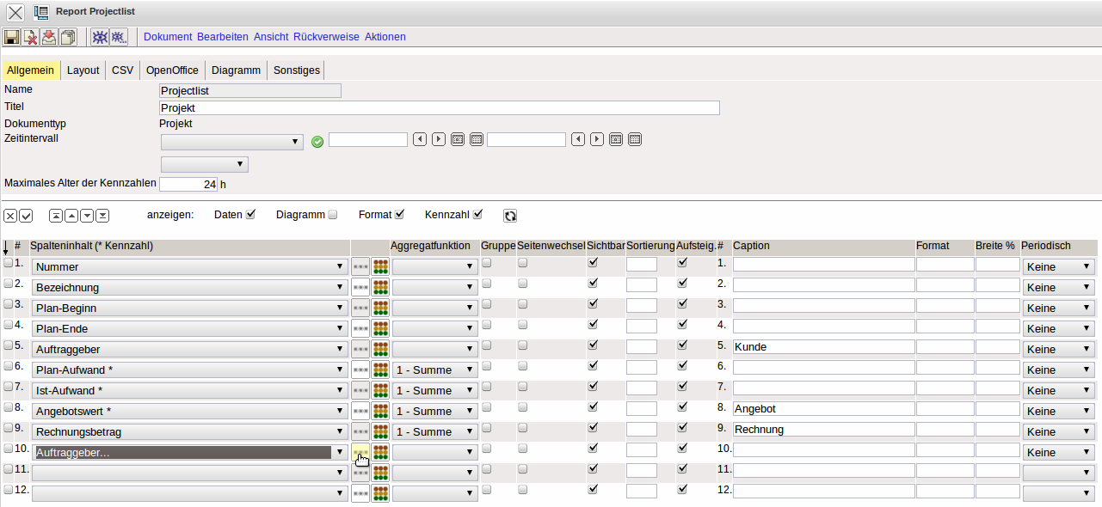
Im Beispiel soll zum Auftraggeber der Projekte die zugehörige Branche angezeigt werden.
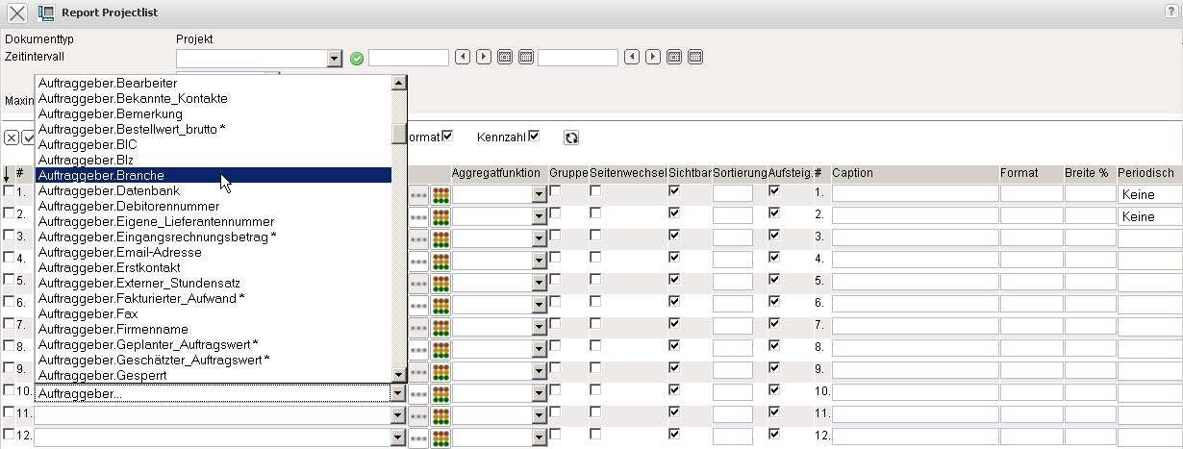
Anschließend wird das Feld umsortiert. Dazu wird das Feld mit Hoch (mehrfach) nach oben verschoben ...
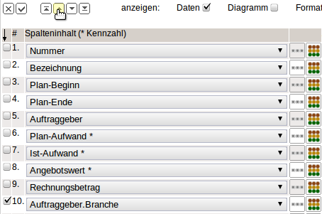
... bis die gewünschte Position erreicht ist.
Mit Hilfe der Funktionalität können Formeln verwendet werden.
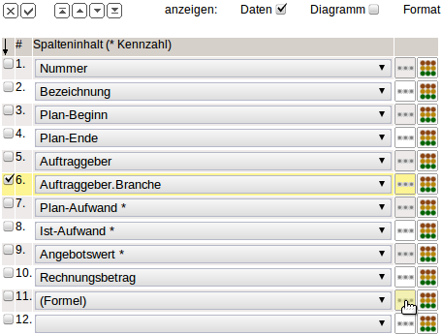
Es öffnet sich dann ein entsprechendes Eingabefeld, in dem die Formel definiert wird.
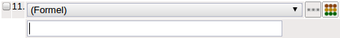
Innerhalb der Formel können alle Grundrechenarten (+,-,*,/) verwendet werden. Bei der Definition der Formeln muss aber stets auf die richtige Schreibweise (auch Groß-/Kleinschreibung) geachtet werden. Im Beispiel soll ein neues Feld mit dem Namen “Differenz” erzeugt werden, das aus den Feldern Plan-Aufwand - Ist-Aufwand berechnet und summiert werden soll (Aggregatsfunktion).
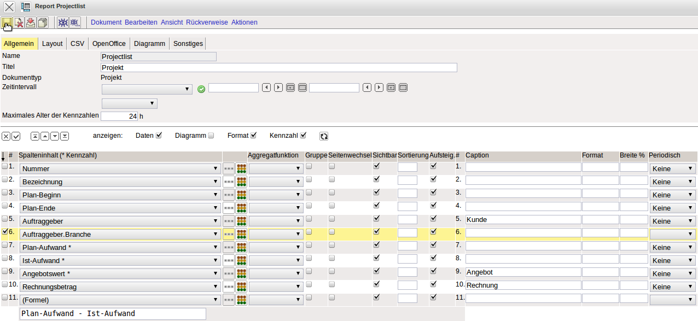
Nach dem Speichern wird die Formel für die Internationalisierung des Reports umformatiert. Das neue Feld “Differenz” wird dann zwei Positionen nach oben verschoben.
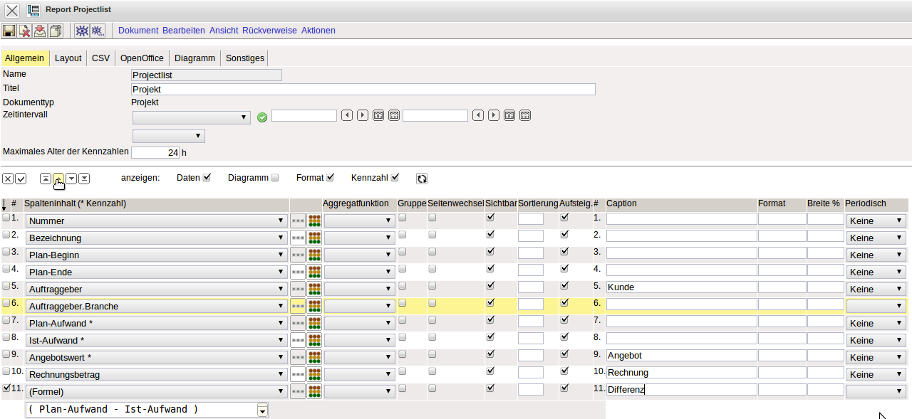
Anschließend wird noch nach Auftraggeber sortiert und gruppiert.
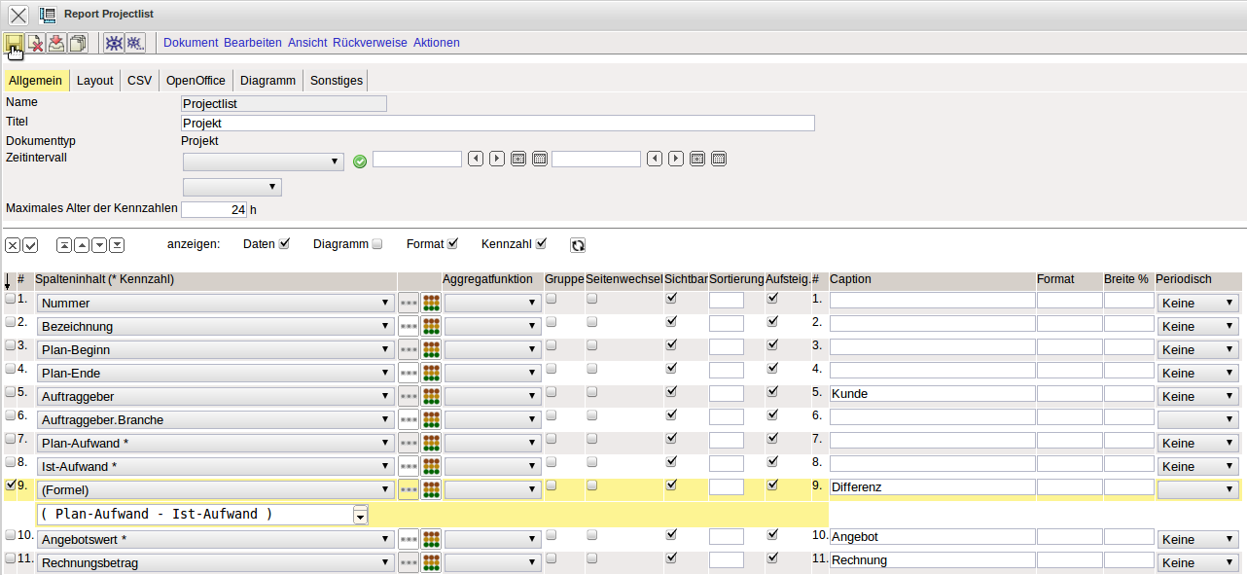
Der Beispielreport kann nach dem Abspeichern ...
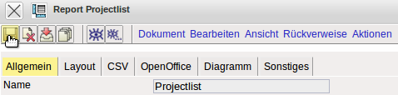
... und Schließen ...
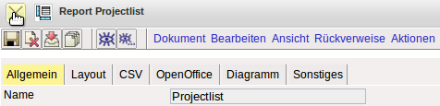
... direkt verwendet werden ...
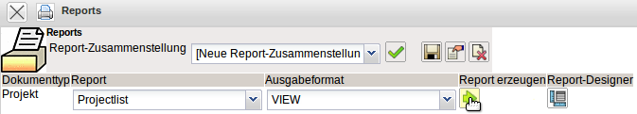
... und liefert dann über alle, nach Kunden sortierten Hauptprojekten, folgende Auswertung:
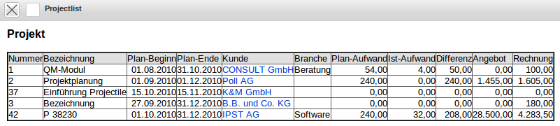
...Fortsetzung

